2011年雅礼中学自主招生考试
测试题参考答案和评分标准

一、 选择题 (每小题5分，共30分)
1、B 2、B 3、D 4、C 5、A 6、B

二、填空题（每小题6分，共48分）
7、2000 8、$\frac{1}{2}$ 9、$\frac{1}{\text{14}}$ 10、 (2,-6) 11、 201 12、$\sqrt{6}$ 13、 4 , $(2,4]$

三、解答题（本大题共5小题，$12^{'}+12^{'}+14^{'}+18^{'}+16^{'}=72^{'}$）
15、⑴$a$=4，b=3

⑵① y=$\frac{3}{8}x^{2}−3x+6$ (0x4)
②经过3秒后重叠部分的面积等于$\frac{3}{8}$平方厘米。
16、⑴$\text{sin}∠\text{HAO}=\frac{\text{HO}}{\text{AO}}=\frac{3}{5}$

（2）试探索$\text{sin}∠\text{CGO}$的大小怎样变化，请说明理由.
B
O
C
P
F
y
G
D
E
x
解：当$E$、$F$两点在$\text{OP}$上运动时（与点$P$不重合），$\text{sin}∠\text{CGO}$的值不变
过点$D$作$\text{DM}⊥\text{EF}$于$M$，并延长$\text{DM}$交$ΘO$于$N$，连接$\text{ON}$，
交$\text{BC}$于$T$。
M
N
T
因为$Δ\text{DEF}$为等腰三角形， $\text{DM}⊥\text{EF}$，
所以$\text{DN}$平分$∠\text{BDC}$
所以弧BN=弧CN，所以$\text{OT}⊥\text{BC}$，
所以$∠\text{CGO}\text{=∠}\text{MNO}$
所以$\text{sin}∠\text{CGO}$=$\text{sin}∠\text{MNO}=\frac{\text{OM}}{\text{ON}}=\frac{3}{5}$
即当$E$、$F$两点在$\text{OP}$上运动时（与点$P$不重合），$\text{sin}∠\text{CGO}$的值不变。

17、⑴一分队的行进速度至少为$\frac{\text{20}}{3}$千米/时。

⑵要使二分队和一分队同时赶到A镇，二分队应在营地不休息。

18、⑴ 在图4中，由于$\text{AD}=\text{BD}$，将$Δ\text{AED}$绕点$D$旋转${\text{180}}^{°}$，得$ΔBE^{'}D$，
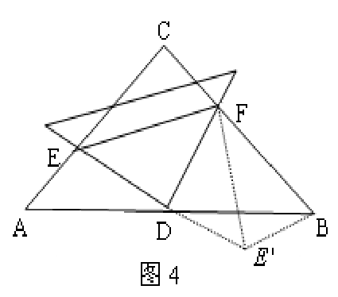
$\text{AE}=BE^{'}$、$\text{ED}=E^{'}D$。连接$E^{'}F$
$∵$${∠\text{FB \{}E}^{'}\text{=∠}\text{ABC}\text{+∠}\text{AB \{}E{}^{'}\text{=∠}\text{ABC}\text{+∠}\text{CAB}={\text{90}}^{°}$
$∴$在$\text{Rt}ΔBE^{'}F$中有$E^{'}B^{2}+{\text{BF}}^{2}=E^{'}F^{2}$
又$∵$$\text{FD}$垂直平分$EE^{'}$ $∴$$\text{EF}=FE^{'}$
$∴$代换得${\text{AE}}^{2}+{\text{BF}}^{2}={\text{EF}}^{2}$
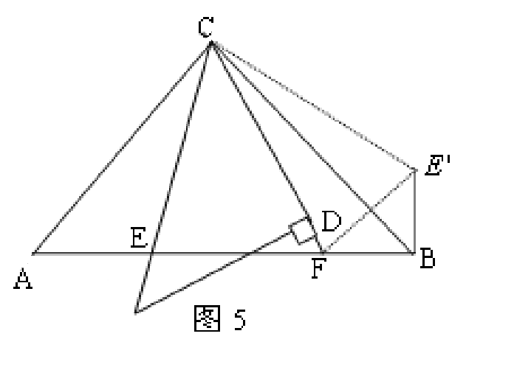
在图5中，由$\text{AC}=\text{BC}$，将$Δ\text{AEC}$绕点$C$旋转${\text{90}}^{°}$，得$ΔBE^{'}C$
$\text{AE}=BE^{'},\text{CE}=CE^{'}$ 连接$E^{'}F$
$∵$${∠\text{FB \{}E}^{'}\text{=∠}\text{ABC}\text{+∠}\text{CB \{}E{}^{'}\text{=∠}\text{ABC}\text{+∠}\text{CAB}={\text{90}}^{°}$
$∴$在$\text{Rt}ΔBE^{'}F$中有$E^{'}B^{2}+{\text{BF}}^{2}=E^{'}F^{2}$
又可证$Δ\text{CEF}$≌$ΔCE^{'}F$，得$\text{EF}=FE^{'}$V
$∴$代换得${\text{AE}}^{2}+{\text{BF}}^{2}={\text{EF}}^{2}$

(3)将$Δ\text{ADF}$绕点$A$瞬时针旋转${\text{90}}^{°}$，得$Δ\text{ABG}$，且$\text{FD}=\text{GB},\text{AF}=\text{AG}$
因为$Δ\text{CEF}$的周长等于正方形$\text{ABCD}$周长的一半，所以
N
F
M
E
B
D
A
C
G
$$\text{CE}+\text{EF}+\text{CF}=\text{CD}+\text{CB}=\text{CF}+\text{FD}+\text{CE}+\text{BE},$$
化简得$\text{EF}=\text{EG}$从而可得$Δ\text{AEG}$≌$Δ\text{AEF}$，
推出$∠\text{EAF}\text{=∠}\text{EAG}={\text{45}}^{°}$
此时该问题就转化为图5中的问题了。由前面的结论知：
${\text{MN}}^{2}={\text{BM}}^{2}+{\text{DN}}^{2}$，再由勾股定理的逆定理知：
线段$\text{BM}$、$\text{MN}$、$\text{DN}$可构成直角三角形。

19、⑴ $f(2)=\text{14}$
⑵ $f(n)=6n+2$
⑶ $f(2×3)$=34
⑷ $f(m×n)$=2（$m+n$）+4（$\text{mn}$）

